**CASO STUDIO: PIT.DATA.STOP**

Un’emittente televisiva sportiva, nel mettere in onda un pogramma che ripercorre i momenti salienti dell’ultima stagione di Formula1, chiede al suo giornalista di creare una sezione di spunti inusuali, basati sui dati della stagione passata, chiamata “Pit.DATA.Stop”.

Il giornalista decide di affidarsi ad un DataAnalyst per essere supportato nella ricerca dei dati, il quale creerà un Database con le informazioni segnalate dal giornalista (risultati, partecipanti, circuiti), dal quale su richiesta del Giornalista estrapolerà i dati inerenti alla curiosità da proporre nel format.

**REQUISITI**

Dalle richieste e dalle informazioni ricevute dal giornalista esperto dell’ambito, si individuano i seguenti requisiti, basati sul regolamento della Formula 1, nella progettazione del Database:

* Per poter lavorare sui dati principali della stagione vanno considerati i principali elementi dell’attività sportiva, quindi il Circuito dove il Pilota gareggia, la Classifica dove il Pilota si posiziona e il Team da cui è ingaggiato.
* Per non rendere troppo complesso l’estrapolazione delle informazioni dalle Entità e dalle realzioni tra esse, si sceglie di omettere degli attributi caratteristici, intesi come opzionali, tenendo quelli principali per le scelte giornalistiche.
* I Team come da regolamento hanno un nome univoco identificante, sono descritti per l’anno di fondazione e per la nazione di provenienza.
* I team ingaggiano i piloti attraverso contratti che hanno una durata ed un compenso, possono avere più piloti sotto contratto, che possono subentrare o alternarsi tra loro, ma minimo 1 deve essere disponibile per prendere parte alle gare.
* I piloti possono essere ingaggiati solo da un Team e possono correre in 1 o in tutte le gare.
* I piloti sono descritti attraverso il loro nome completo, la data di nascita, la nazione di appartenenza, e sono identificati ai fini della competizione attraverso un numero univoco, inoltre per scopi di trascrizione in classifiche, documenti ufficiali e schermate nei media, anche per il nome viene richiesto univocità, che nel caso di omonimia viene risolto dalla federazione con l’adozione di abbreviazioni del nome o sigle.
* I circuiti sono descritti attraverso il nome del circuito univoco, la nazione, e sono identificati con un id univoco, perché essendoci più circuiti appartenenti ad una sola nazione, non li rende indentificabili per nazione, benchè sia un attributo caratteristico e risulta più efficiente della scelta del nome del circuito.
* Nei circuiti gareggiano i piloti, creando una relazione che viene descritta attraverso la posizione di partenza e la posizione finale, che (senza ritiri) può essere dalla prima al ventesima, poichè i piloti partecipanti ad una gara sono massimo 20.
* I piloti ai fini del competizione sono posizionati nella Classifica, dove troviamo i punti, il nome del pilota e la posizione, che è identificante.

**PROGETTAZIONE CONCETTUALE DEL DATABASE**

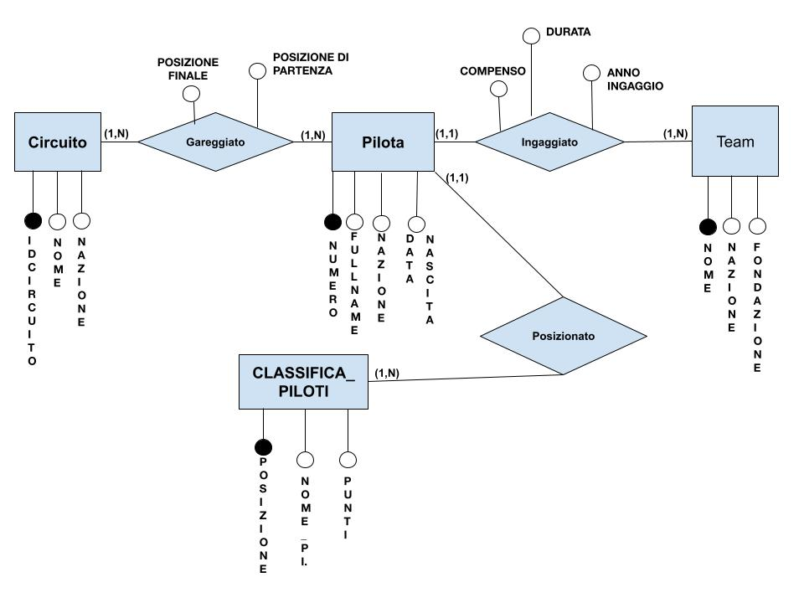

**MODELLO LOGICO**

**circuito**(id, nome, nazione)

**pilota**(numero, full_name, nazione, data_nascita)

**team**(nome, nazione, fondazione)

**contratto**(id, *full_name _pilota, nome_team*, compenso_annuale, durata, anno_ingaggio)

*full_name _pilota -->* pilota(full_name)

*nome_team -->* team(nome)

**gara**(*id_circuito*, posizione_finale, *full_name_pilota*, *nome_team*, posizione_partenza)

*full_name _pilota -->* pilota(full_name)

*nome_team -- >* team(nome)

*id_circuito --* > circuito(id)

**classifica_piloti**(posizione*,* *full_name_pilota*, punti)

*full_name _pilota -->* pilota(full_name)

**Diagramma ER.**

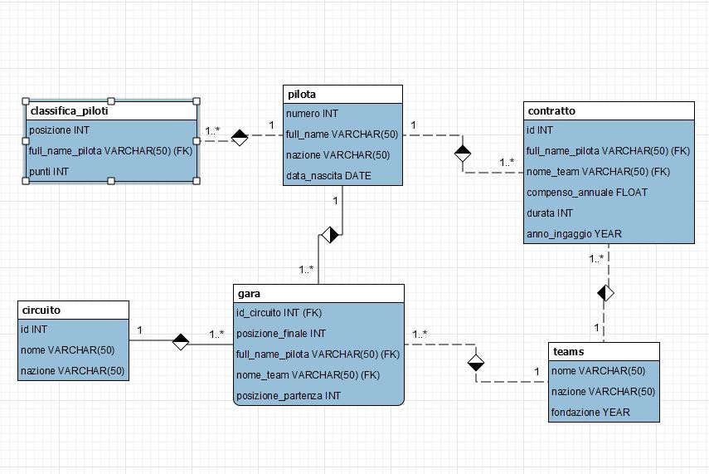

**PROGETTAZIONE FISICA**

**DDL**

**Creazione Database**

CREATE DATABASE f1_epicode;

USE f1_epicode;

**Creazione Tabella Circuito**

CREATE TABLE circuito(

  id INT PRIMARY KEY,

  nome VARCHAR(50) UNIQUE NOT NULL,

  nazione VARCHAR(50) NOT NULL

)engine=innodb;

**Creazione Tabella Pilota**

CREATE TABLE pilota(

  numero INT PRIMARY KEY,

  full_name VARCHAR(50) UNIQUE NOT NULL,

  nazione VARCHAR(50) NOT NULL,

  data_nascita DATE NOT NULL

)engine=innodb;

**Creazione Tabella Teams**

CREATE TABLE teams(

  nome VARCHAR(50) PRIMARY KEY NOT NULL,

  nazione VARCHAR(50) NOT NULL,

  fondazione YEAR NOT NULL

)engine=innodb;

**Creazione Tabella Contratto**

CREATE TABLE contratto(

  id INT PRIMARY KEY AUTO_INCREMENT,

  numero_pilota INT NOT NULL,

  nome_team VARCHAR(50) NOT NULL,

  compenso_annuale FLOAT NOT NULL,

  durata INT NOT NULL,

  anno_ingaggio YEAR NOT NULL,

  FOREIGN KEY (numero_pilota) REFERENCES pilota(numero),

  FOREIGN KEY (nome_team) REFERENCES teams(nome)

)engine=innodb;

**Creazione Tabella Gara**

CREATE TABLE gara(

  id_circuito INT NOT NULL,

  posizione_finale INT,

  numero_pilota INT NOT NULL,

  posizione_partenza INT NOT NULL,

  PRIMARY KEY (id_circuito, numero_pilota),

  FOREIGN KEY (id_circuito) REFERENCES circuito(id),

  FOREIGN KEY (numero_pilota) REFERENCES pilota(numero),

)engine=innodb;

**Creazione Tabella Classifica Piloti**

CREATE TABLE classifica_piloti (

    posizione INT UNIQUE NOT NULL,

    numero_pilota INT NOT NULL,

    punti INT NOT NULL,

    PRIMARY KEY (posizione),

    FOREIGN KEY (numero_pilota) REFERENCES pilota(numero)

)engine=innodb;

**RICERCA E ESTRAZIONE DATI**

In questa fase si ricercano i dati per popolare le tabelle create.

* Dati estrapolati dai dataset provenienti da <https://github.com/toUpperCase78/formula1-datasets>, riscontrati con i dati ufficiali della Federazione Internazionale dell’Automobile <https://www.fia.com/>. (Tranne per quelle sui contratti dove ci si è affidati ad una ricerca ad hoc da fonti media del settore [www.autosprint.it](http://www.autosprint.it), [www.formulapassion.it](http://www.formulapassion.it) ).
* File CSV processati attraverso Excel per renderli adatti al database, nello specifico con le funzioni sostituisci e concat, per giungere ad un formato adatto all’inserimento in MYSQL.

Immagine esemplificativa. Nella repository di Github saranno allegati i file sorgente.

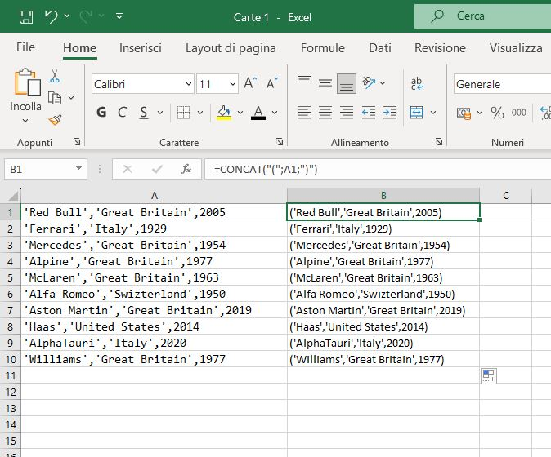

**DML**

**Inserimento dati in Tabella Pilota**

INSERT INTO pilota (full_name, numero, nazione, data_nascita)

VALUES

('Max Verstappen', 1, 'Netherlands', '1997-09-30'),

('Charles Leclerc', 16, 'Monaco', '1997-10-16'),

('Sergio Perez', 11, 'Mexico', '1990-01-26'),

('George Russell', 63, 'United Kingdom', '1998-02-15'),

('Carlos Sainz', 55, 'Spain', '1994-09-01'),

('Lewis Hamilton', 44, 'United Kingdom', '1985-01-07'),

('Lando Norris', 4, 'United Kingdom', '1999-11-13'),

('Esteban Ocon', 31, 'France', '1996-09-17'),

('Fernando Alonso', 14, 'Spain', '1981-07-29'),

('Valtteri Bottas', 77, 'Finland', '1989-08-28'),

('Daniel Ricciardo', 3, 'Australia', '1989-07-01'),

('Sebastian Vettel', 5, 'Germany', '1987-07-03'),

('Kevin Magnussen', 20, 'Denmark', '1992-10-05'),

('Pierre Gasly', 10, 'France', '1996-02-07'),

('Lance Stroll', 18, 'Canada', '1998-10-29'),

('Mick Schumacher', 47, 'Germany', '1999-03-22'),

('Yuki Tsunoda', 22, 'Japan', '2000-05-11'),

('Guanyu Zhou', 24, 'China', '1999-05-30'),

('Alexander Albon', 23, 'Thailand', '1996-03-23'),

('Nicholas Latifi', 6, 'Canada', '1995-06-29'),

('Nyck De Vries', 45, 'Netherlands', '1995-02-06'),

('Nico Hulkenberg', 27, 'Germany', '1987-08-19');

**Inserimento dati in Tabella Circuito**

INSERT INTO circuito(id, nome, nazione)

VALUES

(1,'Bahrain International Circuit','Bahrain'),

(2,'Jeddah Corniche Circuit','Saudi Arabia'),

(3,'Albert Park Circuit','Australia'),

(4,'Autodromo Enzo e Dino Ferrari','Italy'),

(5,'Miami International Autodrome','United States'),

(6,'Circuit de Barcelona-Catalunya','Spain'),

(7,'Circuit de Monaco','Monaco'),

(8,'Baku City Circuit','Azerbaijan'),

(9,'Circuit Gilles-Villeneuve','Canada'),

(10,'Silverstone Circuit', 'United Kingdom'),

(11,'Red Bull Ring','Austria'),

(12,'Circuit Paul Ricard','France'),

(13,'Hungaroring','Hungary'),

(14,'Circuit de Spa-Francorchamps','Belgium'),

(15,'Circuit Zandvoort','Netherlands'),

(16,'Autodromo Nazionale Monza','Italy'),

(17,'Marina Bay Street Circuit','Singapore'),

(18,'Suzuka International Racing Course','Japan'),

(19,'Circuit of the Americas','United States'),

(20,'Autodromo Hermanos Rodriguez','Mexico'),

(21,'Autodromo Jose Carlos Pace','Brazil'),

(22,'Yas Marina Circuit','Abu Dhabi');

**Inserimento dati in Tabella Teams**

INSERT INTO teams(nome,nazione,fondazione)

VALUES

('Red Bull','Austria',"2005"),

('Ferrari','Italy',"1929"),

('Mercedes','United Kingdom',"1954"),

('Alpine','France',"1977"),

('McLaren','United Kingdom',"1963"),

('Alfa Romeo','Italy',"1950"),

('Aston Martin','United Kingdom',"2019"),

('Haas','United States',"2014"),

('AlphaTauri','Austria',"2020"),

('Williams','United Kingdom',"1977");

**Inserimento dati in Tabella Contratto**

INSERT INTO contratto (numero_pilota, nome_team, compenso_annuale, durata, anno_ingaggio)

VALUES

(1, 'Red Bull', 48000000, 4, '2021'),

(16, 'Ferrari', 11000000, 4, '2021'),

(11, 'Red Bull', 7000000, 2, '2022'),

(63, 'Mercedes', 5000000, 4, '2022'),

(55, 'Ferrari', 1000000, 5, '2020'),

(44, 'Mercedes', 48000000, 2, '2021'),

(4, 'Mclaren', 14500000, 3, '2022'),

(31, 'Alpine', 5000000, 2, '2021'),

(14, 'Alpine', 17500000, 1, '2022'),

(77, 'Alfa Romeo', 9000000, 2, '2022'),

(3, 'Mclaren', 13000000, 1, '2022'),

(5, 'Aston Martin', 13000000, 1, '2022'),

(20, 'Haas', 5000000, 2, '2021'),

(10, 'AlphaTauri', 5000000, 3, '2020'),

(18,'Aston Martin', 8500000, 4, '2020'),

(47, 'Haas', 900000, 1, '2022'),

(22, 'AlphaTauri', 650000, 2, '2022'),

(23, 'Alfa Romeo', 900000, 2, '2022'),

(24, 'Williams', 1750000, 1, '2022'),

(6, 'Williams', 900000, 1, '2022'),

(45, 'Williams', 400000, 1, '2022'),

(27, 'Aston Martin', 400000, 1, '2022');

**Inserimento dati in Tabella Classifica Piloti**

INSERT INTO classifica_piloti(posizione, numero_pilota, punti)

VALUES

(1,1,454),

(2,16,308),

(3,11,305),

(4,63,275),

(5,55,246),

(6,44,240),

(7,4,122),

(8,31,92),

(9,14,81),

(10,77,49),

(11,3,37),

(12,5,37),

(13,20,25),

(14,10,23),

(15,18,18),

(16,47,12),

(17,22,12),

(18,24,6),

(19,23,4),

(20,6,2),

(21,45,2),

(22,27,0);

**Inserimento dati in Tabella Gara**

INSERT INTO gara(id_circuito, posizione_finale, numero_pilota, posizione_partenza)

VALUES

(1,1,16,1),

(1,2,55,3),

(1,3,44,5),

(1,4,63,9),

(1,5,20,7),

(1,6,77,6),

(1,7,31,11),

(1,8,22,16),

(1,9,14,8),

(1,10,24,15),

(1,11,47,12),

(1,12,18,19),

(1,13,23,14),

(1,14,3,18),

(1,15,4,13),

(1,16,6,20),

(1,17,27,17),

(1,18,11,4),

(1,19,1,2),

(1,NULL,10,10),

(2,1,1,4),

(2,2,16,2),

(2,3,55,3),

(2,4,11,1),

(2,5,63,6),

(2,6,31,5),

(2,7,4,11),

(2,8,10,9),

(2,9,20,10),

(2,10,44,15),

(2,11,24,12),

(2,12,27,17),

(2,13,18,13),

(2,14,23,16),

(2,NULL,77,8),

(2,NULL,14,7),

(2,NULL,3,14),

(2,NULL,6,18),

(2,NULL,22,19),

(2,NULL,47,20),

(3,1,16,1),

(3,2,11,3),

(3,3,63,6),

(3,4,44,5),

(3,5,4,4),

(3,6,3,7),

(3,7,31,8),

(3,8,77,12),

(3,9,10,11),

(3,10,23,20),

(3,11,24,14),

(3,12,18,19),

(3,13,47,15),

(3,14,20,16),

(3,15,22,13),

(3,16,6,18),

(3,17,14,10),

(3,NULL,1,2),

(3,NULL,5,17),

(3,NULL,55,9),

(4,1,1,1),

(4,2,11,3),

(4,3,4,5),

(4,4,63,11),

(4,5,77,7),

(4,6,16,2),

(4,7,22,12),

(4,8,5,13),

(4,9,20,8),

(4,10,18,15),

(4,11,23,18),

(4,12,10,17),

(4,13,44,14),

(4,14,31,16),

(4,15,24,20),

(4,16,6,19),

(4,17,47,10),

(4,18,3,6),

(4,NULL,14,9),

(4,NULL,55,4),

(5,1,1,3),

(5,2,16,1),

(5,3,55,2),

(5,4,11,4),

(5,5,63,12),

(5,6,44,6),

(5,7,77,5),

(5,8,31,20),

(5,9,23,18),

(5,10,18,10),

(5,11,14,11),

(5,12,22,9),

(5,13,3,14),

(5,14,6,19),

(5,15,47,15),

(5,16,20,16),

(5,17,5,13),

(5,NULL,10,7),

(5,NULL,4,8),

(5,NULL,24,17),

(6,1,1,2),

(6,2,11,5),

(6,3,63,4),

(6,4,55,3),

(6,5,44,6),

(6,6,77,7),

(6,7,31,12),

(6,8,4,11),

(6,9,14,20),

(6,10,22,13),

(6,11,5,16),

(6,12,3,9),

(6,13,10,14),

(6,14,47,10),

(6,15,18,17),

(6,16,6,19),

(6,17,20,8),

(6,18,23,18),

(6,NULL,24,15),

(6,NULL,16,1),

(7,1,11,3),

(7,2,55,2),

(7,3,1,4),

(7,4,16,1),

(7,5,63,6),

(7,6,4,5),

(7,7,14,7),

(7,8,44,8),

(7,9,77,12),

(7,10,5,9),

(7,11,10,17),

(7,12,31,10),

(7,13,3,14),

(7,14,18,18),

(7,15,6,19),

(7,16,24,20),

(7,17,22,11),

(7,NULL,23,16),

(7,NULL,47,15),

(7,NULL,20,13),

(8,1,1,3),

(8,2,11,2),

(8,3,63,5),

(8,4,44,7),

(8,5,10,6),

(8,6,5,9),

(8,7,14,10),

(8,8,3,12),

(8,9,4,11),

(8,10,31,13),

(8,11,77,15),

(8,12,23,17),

(8,13,22,8),

(8,14,47,20),

(8,15,6,18),

(8,16,18,19),

(8,NULL,20,16),

(8,NULL,24,14),

(8,NULL,16,1),

(8,NULL,55,4),

(9,1,1,1),

(9,2,55,3),

(9,3,44,4),

(9,4,63,8),

(9,5,16,19),

(9,6,31,7),

(9,7,77,11),

(9,8,24,10),

(9,9,14,2),

(9,10,18,17),

(9,11,3,9),

(9,12,5,16),

(9,13,23,12),

(9,14,10,15),

(9,15,4,14),

(9,16,6,18),

(9,17,20,5),

(9,NULL,22,20),

(9,NULL,47,6),

(9,NULL,11,13),

(10,1,55,1),

(10,2,11,4),

(10,3,44,5),

(10,4,16,3),

(10,5,14,7),

(10,6,4,6),

(10,7,1,2),

(10,8,47,19),

(10,9,5,18),

(10,10,20,17),

(10,11,18,20),

(10,12,6,10),

(10,13,3,14),

(10,14,22,13),

(10,NULL,31,15),

(10,NULL,10,11),

(10,NULL,77,12),

(10,NULL,63,8),

(10,NULL,24,9),

(10,NULL,23,16),

(11,1,16,2),

(11,2,1,1),

(11,3,44,8),

(11,4,63,4),

(11,5,31,6),

(11,6,47,9),

(11,7,4,10),

(11,8,20,7),

(11,9,3,11),

(11,10,14,19),

(11,11,77,20),

(11,12,23,15),

(11,13,18,12),

(11,14,24,13),

(11,15,10,14),

(11,16,22,16),

(11,17,5,18),

(11,NULL,55,3),

(11,NULL,6,17),

(11,NULL,11,5),

(12,1,1,2),

(12,2,44,4),

(12,3,63,6),

(12,4,11,3),

(12,5,55,19),

(12,6,14,7),

(12,7,4,5),

(12,8,31,10),

(12,9,3,9),

(12,10,18,15),

(12,11,5,12),

(12,12,10,14),

(12,13,23,13),

(12,14,77,11),

(12,15,47,17),

(12,16,24,16),

(12,NULL,6,18),

(12,NULL,20,20),

(12,NULL,16,1),

(12,NULL,22,8),

(13,1,1,10),

(13,2,44,7),

(13,3,63,1),

(13,4,55,2),

(13,5,11,11),

(13,6,16,3),

(13,7,4,4),

(13,8,14,6),

(13,9,31,5),

(13,10,5,18),

(13,11,18,14),

(13,12,10,20),

(13,13,24,12),

(13,14,47,15),

(13,15,3,9),

(13,16,20,13),

(13,17,23,17),

(13,18,6,19),

(13,19,22,16),

(13,20,77,8),

(14,1,1,14),

(14,2,11,2),

(14,3,55,1),

(14,4,63,5),

(14,5,14,3),

(14,6,16,15),

(14,7,31,16),

(14,8,5,10),

(14,9,10,8),

(14,10,23,6),

(14,11,18,9),

(14,12,4,17),

(14,13,22,20),

(14,14,24,18),

(14,15,3,7),

(14,16,20,12),

(14,17,47,19),

(14,18,6,11),

(14,NULL,77,13),

(14,NULL,44,4),

(15,1,1,1),

(15,2,63,6),

(15,3,16,2),

(15,4,44,4),

(15,5,11,5),

(15,6,14,13),

(15,7,4,7),

(15,8,55,3),

(15,9,31,12),

(15,10,18,10),

(15,11,10,11),

(15,12,23,15),

(15,13,47,8),

(15,14,5,19),

(15,15,20,18),

(15,16,24,14),

(15,17,3,17),

(15,18,6,20),

(15,NULL,77,16),

(15,NULL,22,9),

(16,1,1,7),

(16,2,16,1),

(16,3,63,2),

(16,4,55,18),

(16,5,44,19),

(16,6,11,13),

(16,7,4,3),

(16,8,10,5),

(16,9,45,8),

(16,10,24,9),

(16,11,31,14),

(16,12,47,17),

(16,13,77,15),

(16,14,22,20),

(16,15,6,10),

(16,16,20,16),

(16,NULL,3,4),

(16,NULL,18,12),

(16,NULL,14,6),

(16,NULL,5,11),

(17,1,11,2),

(17,2,16,1),

(17,3,55,4),

(17,4,4,6),

(17,5,3,16),

(17,6,18,11),

(17,7,1,8),

(17,8,5,13),

(17,9,44,3),

(17,10,10,7),

(17,11,77,15),

(17,12,20,9),

(17,13,47,12),

(17,14,63,20),

(17,NULL,22,10),

(17,NULL,31,17),

(17,NULL,23,18),

(17,NULL,14,5),

(17,NULL,6,19),

(17,NULL,24,14),

(18,1,1,1),

(18,2,11,4),

(18,3,16,2),

(18,4,31,5),

(18,5,44,6),

(18,6,5,9),

(18,7,14,7),

(18,8,63,8),

(18,9,6,19),

(18,10,4,10),

(18,11,3,11),

(18,12,18,18),

(18,13,22,13),

(18,14,20,17),

(18,15,77,12),

(18,16,24,14),

(18,17,47,15),

(18,18,10,20),

(18,NULL,55,3),

(18,NULL,23,16),

(19,1,1,2),

(19,2,44,3),

(19,3,16,12),

(19,4,11,9),

(19,5,63,4),

(19,6,4,6),

(19,7,14,14),

(19,8,5,10),

(19,9,20,13),

(19,10,22,19),

(19,11,31,20),

(19,12,24,18),

(19,13,23,8),

(19,14,10,11),

(19,15,47,16),

(19,16,3,15),

(19,17,6,17),

(19,NULL,18,5),

(19,NULL,77,7),

(19,NULL,55,1),

(20,1,1,1),

(20,2,44,3),

(20,3,11,4),

(20,4,63,2),

(20,5,55,5),

(20,6,16,7),

(20,7,3,11),

(20,8,31,10),

(20,9,4,8),

(20,10,77,6),

(20,11,10,14),

(20,12,23,17),

(20,13,24,12),

(20,14,5,16),

(20,15,18,20),

(20,16,47,15),

(20,17,20,19),

(20,18,6,18),

(20,19,14,9),

(20,NULL,22,13),

(21,1,63,1),

(21,2,44,2),

(21,3,55,7),

(21,4,16,5),

(21,5,14,17),

(21,6,1,3),

(21,7,11,4),

(21,8,31,16),

(21,9,77,14),

(21,10,18,15),

(21,11,5,9),

(21,12,24,13),

(21,13,47,12),

(21,14,10,10),

(21,15,23,19),

(21,16,6,18),

(21,17,22,20),

(21,NULL,4,6),

(21,NULL,20,8),

(21,NULL,3,11),

(22,1,1,1),

(22,2,16,3),

(22,3,11,2),

(22,4,55,4),

(22,5,63,6),

(22,6,4,7),

(22,7,31,8),

(22,8,18,14),

(22,9,3,13),

(22,10,5,9),

(22,11,22,11),

(22,12,24,15),

(22,13,23,19),

(22,14,10,17),

(22,15,77,18),

(22,16,47,12),

(22,17,20,16),

(22,18,44,5),

(22,19,6,20),

(22,NULL,14,10);

**SQL**

Di seguito le query basate sulle richieste ricevute, nella repository di Github verrà allegato il file sql/text.

**“PILOTA VECCHIO, FA BUON BUSINESS”**

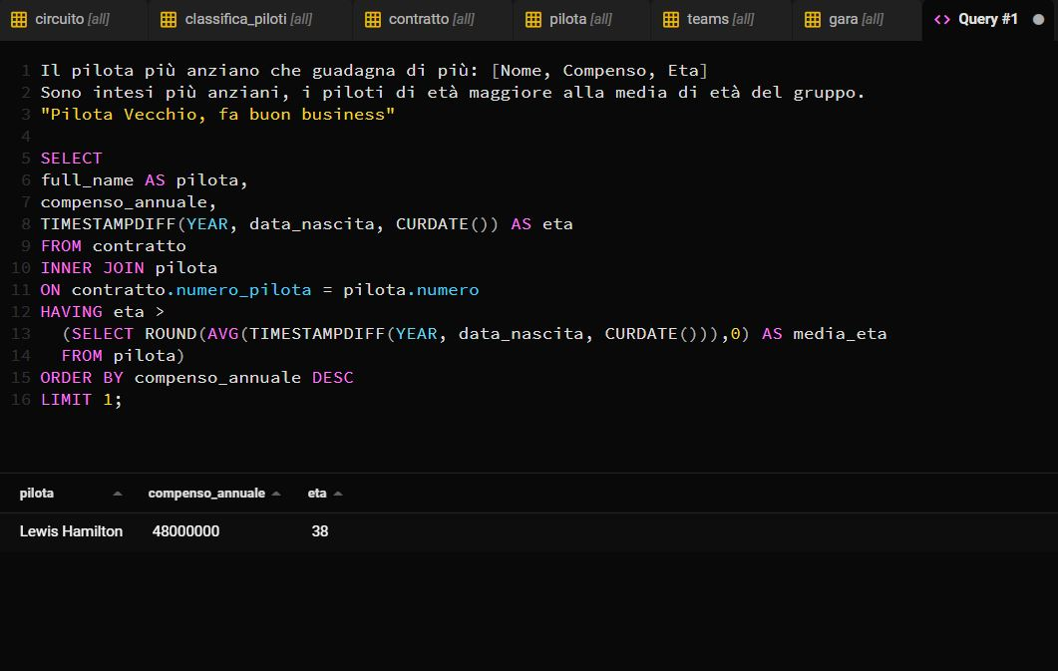

**“IL MEGLIO DELL’ULTIMO”**

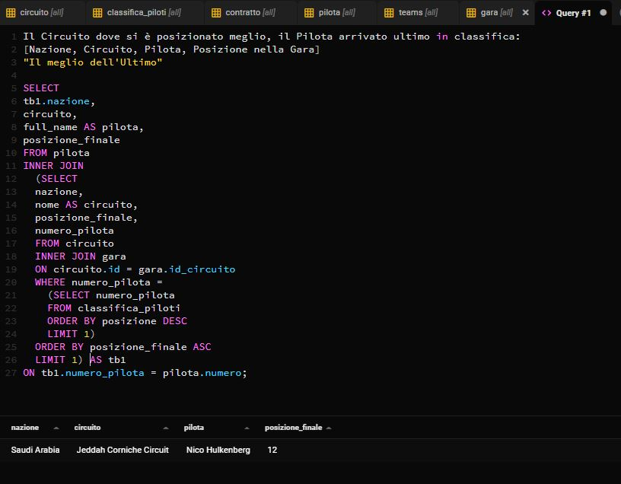

**“TEAM GIOVANE, GUIDA ESPERTA”**

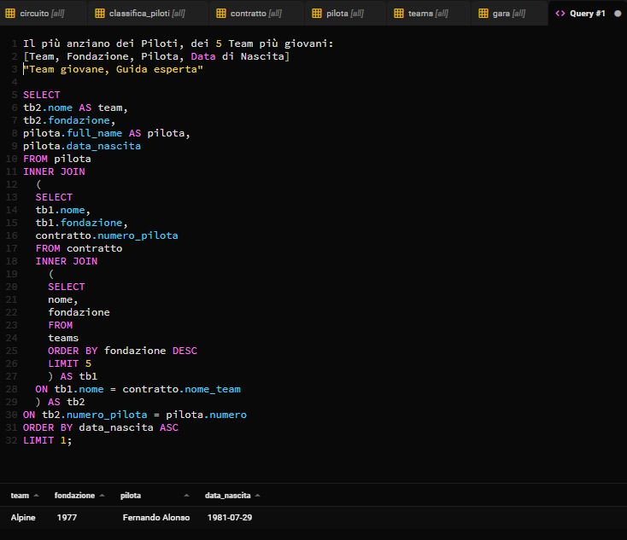

**“TEAM STORICO, PILOTA GIOVANE”**

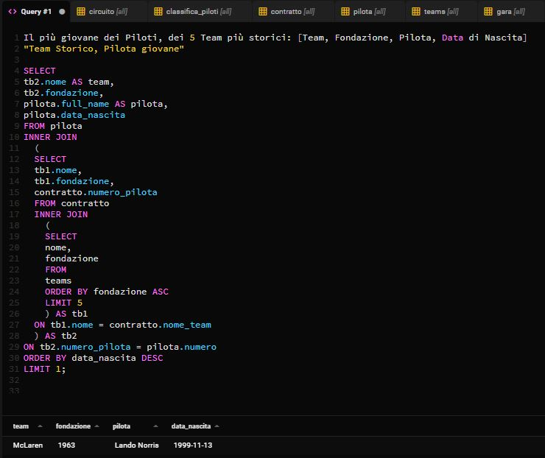

**“POCA RESA, MOLTO SPESA”**

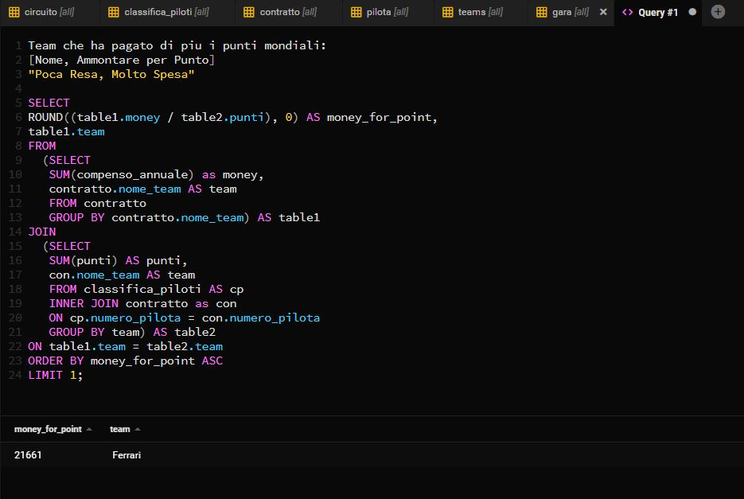

**“SPESI BENE!!!”**

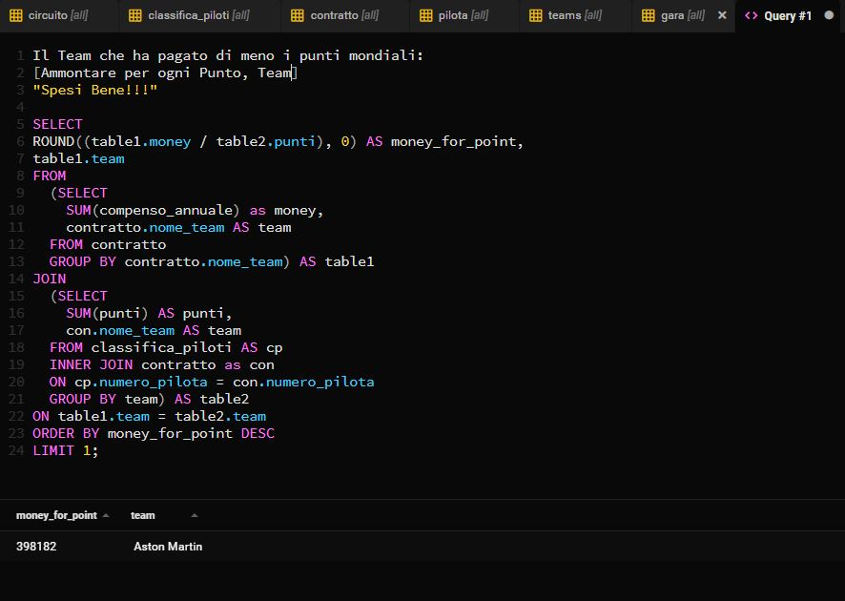

**“HOME SWEET HOME”**

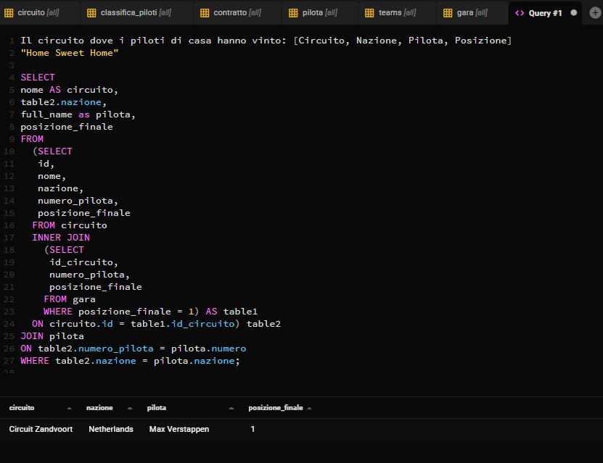

**“ABBONAMENTO ALLE RETROVIE”**

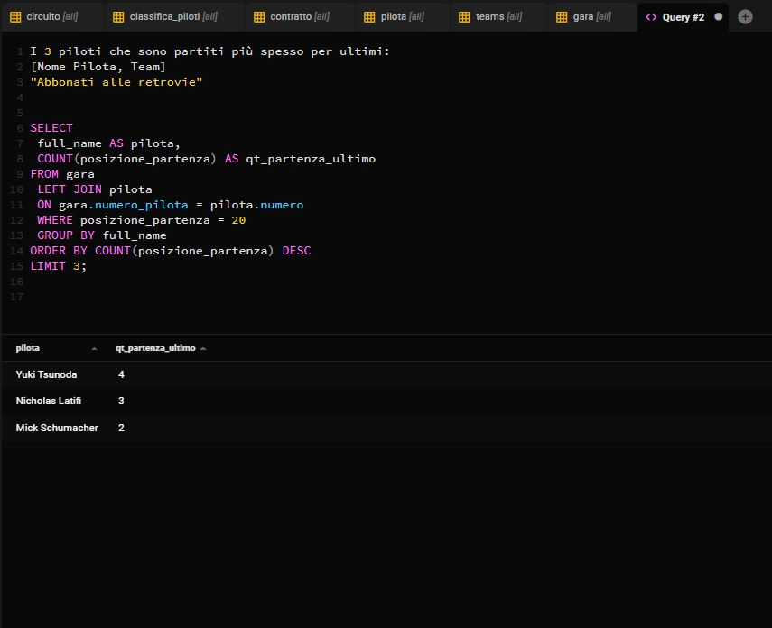

**“ULTIMO ANNO, MA D’IMPEGNO!!!”**

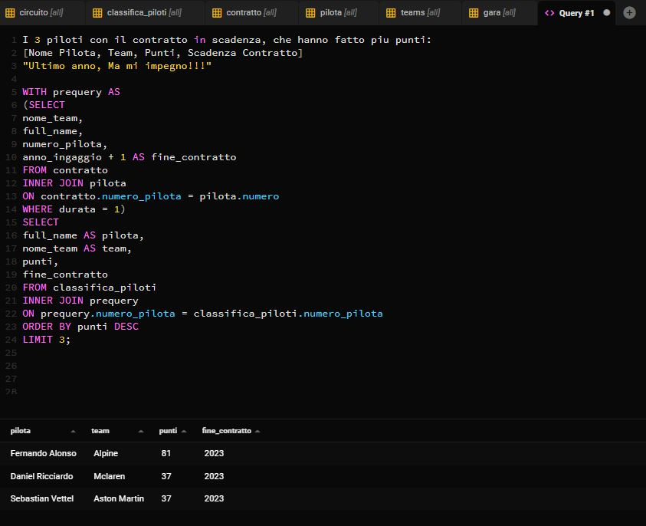

**“IL TRIO DELLA RISCOSSA DA LONTANO”**

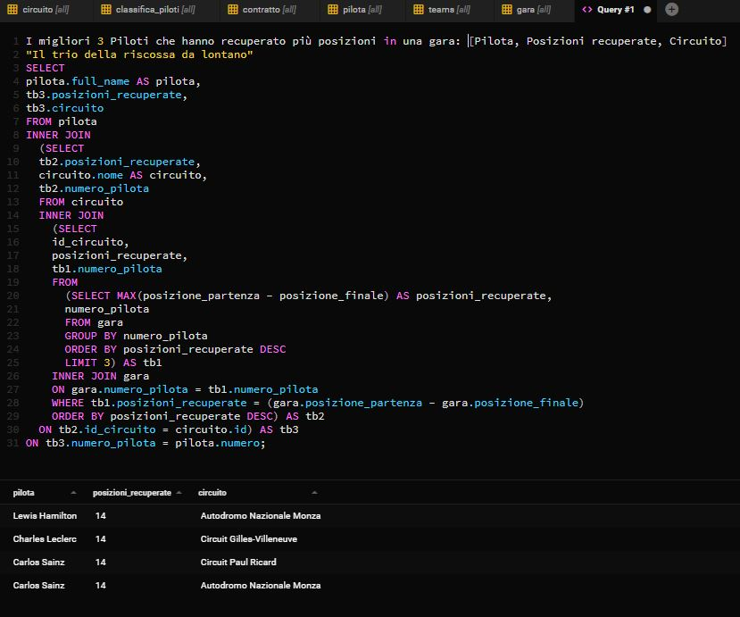

**“VECCHI CONTRO GIOVANI”**

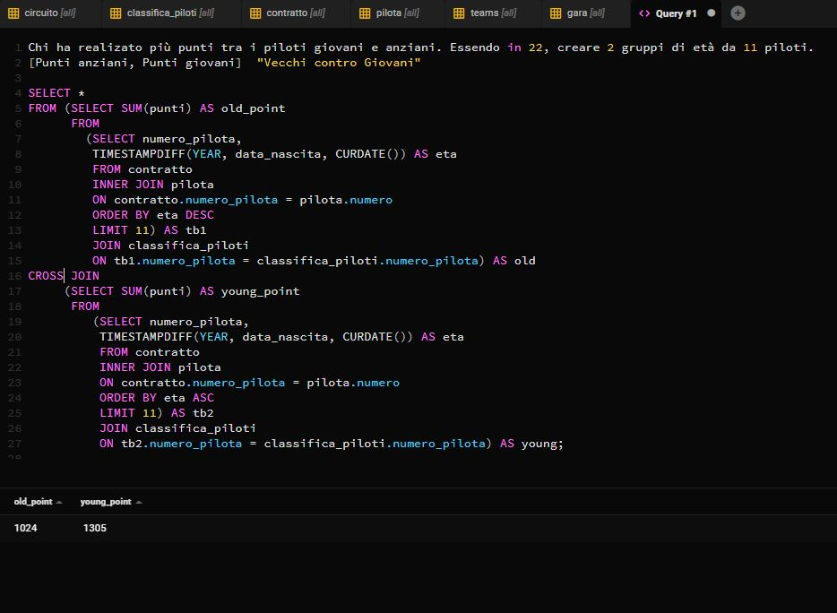

**“SFIDA LOW COST”**

